# 10 MEMBUAT KARAKTER

|  |  |  |
| --- | --- | --- |
| **NIM** | : | 2018007 |
| **Nama** | : | Ade Dwi Cahyanto |
| **Kelas** | : | C |
| **Asisten Lab** | : | M. RAFI FADDILANI (2118144) |

## Tugas 1 : Respawn and AI Enemy Attack

1. **Buat Pergerakan Karakter**
2. Buka projek Unity sebelumnya pada bab 9 untuk digunakan pada praktik bab 10 dan buat File Script dalam folder Script dengan nama” PlayerCombat.cs”

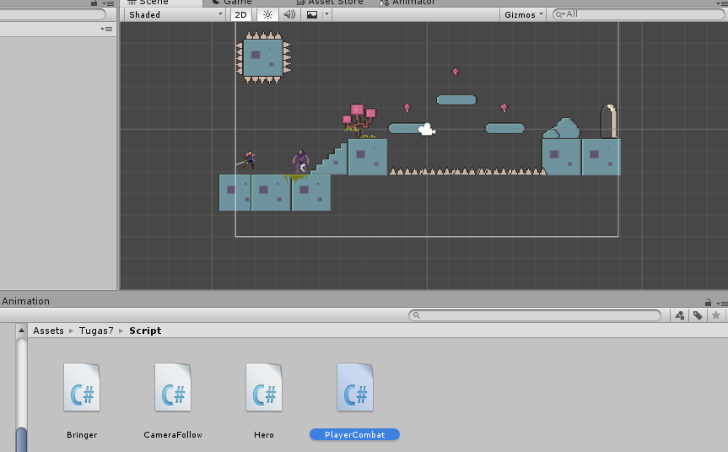

### Tampilan Awal Project

1. Isikan source code dibawah ini ke dalam PlayerCombat.cs, jangan lupa save

|  |
| --- |
| using System.Collections;  using System.Collections.Generic;  using UnityEngine;  public class PlayerCombat : MonoBehaviour  {  public Animator animator;  public Transform attackPoint;  public LayerMask enemyLayers;  public float attackRange = 0.5f;  public int attackDamage = 35;  // Update is called once per frame  void Update()  {  if (Input.GetKeyDown(KeyCode.C))  {  Attack();  }  }  void Attack()  {  //play attck animation  animator.SetTrigger("Attack");  // detect enemy in range of attck  Collider2D[] hitEnemies =  Physics2D.OverlapCircleAll(attackPoint.position, attackRange,  enemyLayers);  //damage ke musuh  foreach (Collider2D enemy in hitEnemies)  {  enemy.GetComponent<EnemyHealth>().TakeDamage(attackDamage);  }  }  private void OnDrawGizmosSelected()  {  if (attackPoint == null)  return;  Gizmos.DrawWireSphere(attackPoint.position, attackRange);  }  } |

1. Drag file script PlayerCombat.cs ke dalam game object Hero kemudian buat sebuah clip animasi baru di tab Animation dan isikan nama menjadi “Hero_attack.anim”, simpan dalam folder Animator

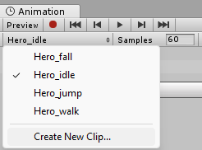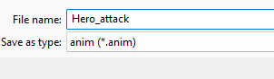

### Membuat Clip Animasi

1. Pilih HeroSheetEffect_14 sampai HeroSheetEffect_25 yang ada dalam folder “Sprites” di assets Hero Free Set, kemudian drag kedalam timeline Hero_Attack Animation kemudian pada timeline tekan Ctrl+A di keyboard, klik bagian kotak kecil disamping keyframe terakhir dan geser sampai waktu 1:10

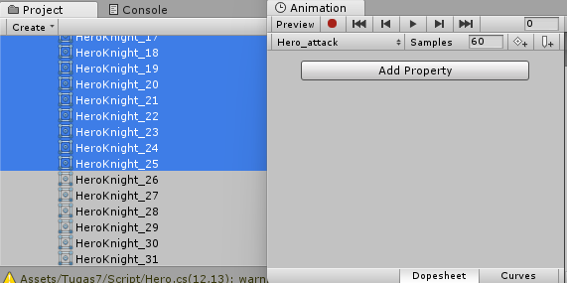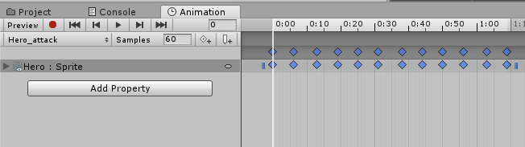

### Mengdrag Hero Ke Animator

1. Klik game object Hero dan pergi ke Animator, klik kanan any state, pilih Make Transition dan arahkan panahnya ke Hero_attack kemudian Klik kanan Hero_attack, pilih Make Transition dan arahkan panahnya ke Moving

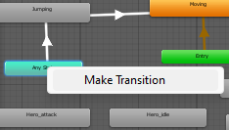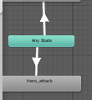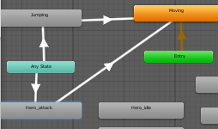

### Melakukan *Make Transition*

1. Tambahkan parameter transisi, pilih Trigger dan ubah namanya menjadi “Attack”

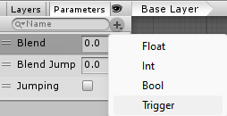 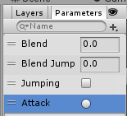

### Menambahakan Parameter

1. Klik panah yang mengarah ke Hero_attack, pergi ke Inspector dan tambahkan condition dan pilih condition Attack dan Tetap pada inspector, klik setting dan ubah Transition Duration menjadi 0, hilangkan centang Has Exit Time, untuk yang lain sesuaikan saja seperti digambar

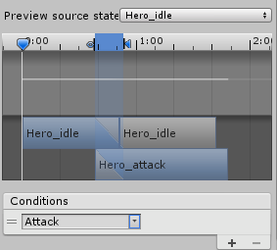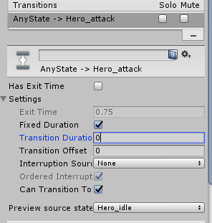

### Melakukan Pengaturan Pada Hero_attack

1. Klik panah yang mengarah dari Hero_attack ke Moving, klik setting, ubah Exit Time menjadi 1 dan Transition Duration menjadi 0, yang lainnya sesuaikan seperti digambar

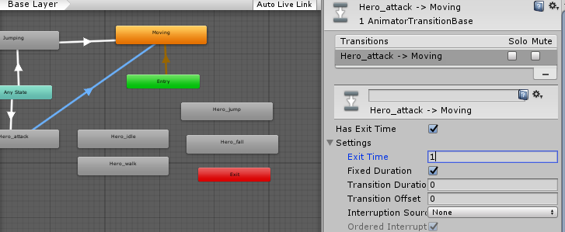

### Melakukan Setting Pada Panah

1. Pergi ke Hierarchy, klik kanan Hero dan pilih Create Empty, dan ubah Namanya menjadi AttackPoint

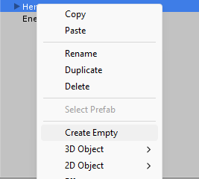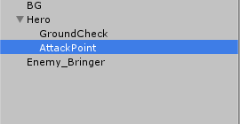

### Melalukan Create Empty

1. Klik game objek Hero, pergi ke inspector kemudian drag komponen Animator ke dalam none (Animator) yang ada pada komponen Player Combat (Script) kemudian Drag game object AttackPoint dan letakkan dalam Attack Point di komponen Player Combat (Script)

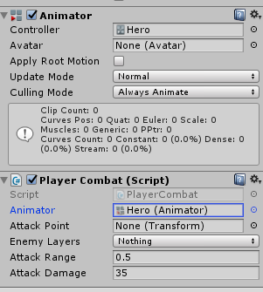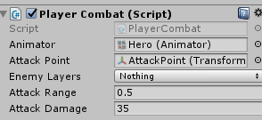

### Drag Komponen Animator

1. Klik game object Enemy_Bringer, klik Layer Default dan pilih Add Layer, isikan “Enemy” pada user Layer 9 kemudian Ubah Layer Enemy_Bringer yang tadinya Default menjadi Enemy

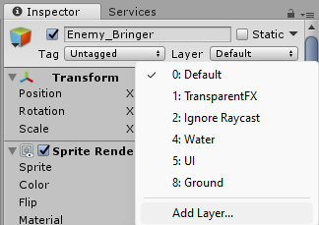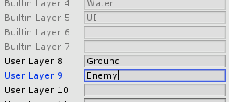

### Mengubah Layer

1. Klik game object Hero, pergi ke Inspector dan ubah pada Enemy Layers menjadi Enemy pada komponen Player Combat lalu Buuat sebuah file Script beri nama EnemyHealth.cs, simpan didalam folder script

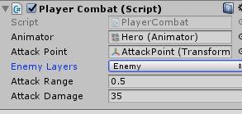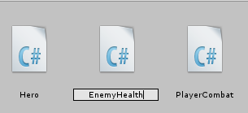

### Mengubah Enemy Layers

1. Tambahkan baris kode seperti dibawah ini

|  |
| --- |
| using System.Collections;  using System.Collections.Generic;  using UnityEngine;  public class EnemyHealth : MonoBehaviour  {  public int maxHealth = 100;  // Use this for initialization  void Start()  {  }  // Update is called once per frame  void Update()  {  }  public void TakeDamage(int damage)  {  maxHealth -= damage;  //hurt anim  if (maxHealth <= 0)  {  Wafat();  }  }  void Wafat()  {  Destroy(gameObject);  }  } |

1. Drag file script tersebut ke dalam game object Enemy_Bringer dan kembali ke file script PlayerCombat.cs, hilangkan dua garis miring sebagai komen

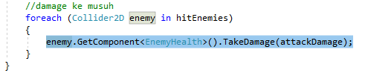

### Mengubah scriptPlayerCombat.cs

1. Jika di play dan mencoba menyerang Mushroom menggunakan tombol “C”, jika health Mushroom habis maka Mushroom akan destroy

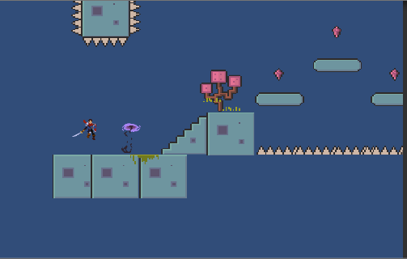

### Tampilan Jika Play

1. **Membuat Enemy AI**
2. Klik game object Enemy_Bringer, kemudian Add Componenet Rigidbody 2D kemudian pada komponen Rigidbody 2D, ubah Body Typenya menjadi Kinematic

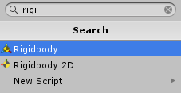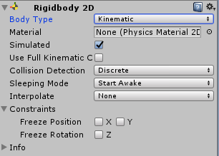

### Menambahkan Componen

1. Atur sedikit ukuran box collider Mushroom agar sedikit menyentuh dengan tilemap dan buat agak sedikit ramping

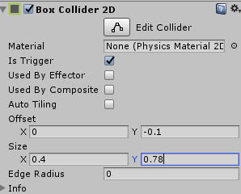

### Mengatur Box Collider Mushroom

1. Buat sebuah file script baru di dalam folder script dan namakan BringerBehaviour.cs kemudian drag dan masukkan file script tersebut ke dalam game object Enemy_Bringer

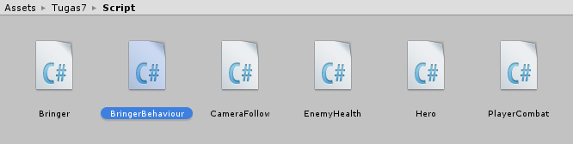

### Menambahkan Script BringerBehaviour.cs

1. Isikan source code berikut di dalam file script BringerBehaviour,cs

|  |
| --- |
| using System.Collections;  using System.Collections.Generic;  using UnityEngine;  public class BringerBehaviour : MonoBehaviour  {  [SerializeField] float moveSpeed = 1f;  Rigidbody2D rb;  // Use this for initialization  void Start()  {  rb = GetComponent<Rigidbody2D>();  }  // Update is called once per frame  void Update()  {  if (isFacingRight())  {  rb.velocity = new Vector2(moveSpeed, 0f);  }  else  {  rb.velocity = new Vector2(-moveSpeed, 0f);  }  }  private bool isFacingRight()  {  return transform.localScale.x > Mathf.Epsilon;  }  private void OnTriggerExit2D(Collider2D collision)  {  transform.localScale = new Vector2(-(Mathf.Sign(rb.velocity.x)),  transform.localScale.y);  }  } |

1. Klik game object Enemy_Bringer dan ubah Move Speed menjadi 2 atau bisa disesuaikan dan Jika diplay, Mushroom akan bergerak ke kanan dan akan kembali menghadap ke kiri jika box collider Mushroom tidak mendeteksi tanah lagi (ground), pada gambar dibawah ini tile dibuat seperti ini agar area tersebut digunakan Mushroom untuk jalan ke kanan dan ke kiri

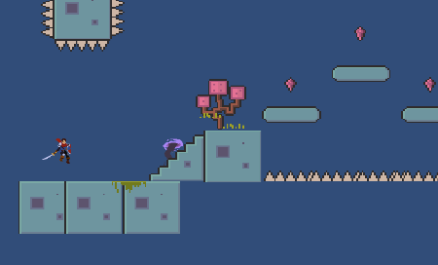

### Mengubah Move Speed

1. Cari Flying eye di folder Assets Monster dan klik Bringer-of-Death kemudian Ubah nilai Pixels Per Unit menjadi 48 kemudian klik Apply

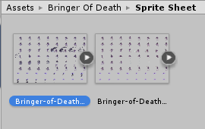 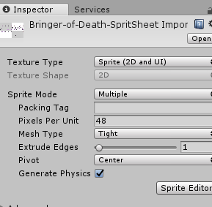

### Mengubah Nilai Pixels Per Unit

1. Drag sprite pack Flight tersebut ke dalam editor dan simpan file animasinya dengan nama Bringer-of-Death .anim kemudian Ubah Namanya di Hierarchy menjadi Enemy_Death

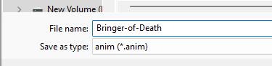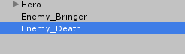

### Menambahkan Enemy_Death

1. Klik game object Enemy_Death, ubah Layernya menjadi Enemy kemudian pergi ke inspector dan ubah nilai Scale X menjadi -1 agar objek menghadap kiri

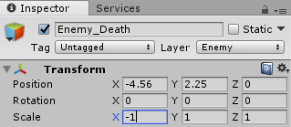

### Mengatur Scale X Pada Enemy_Death

1. Tetap di Inspector Enemy_Death, tambahkan sebuah komponen bernama Box collider 2D dan centang Is Trigger dan atur juga ukuran box collidernya agar tidak terlalu besar

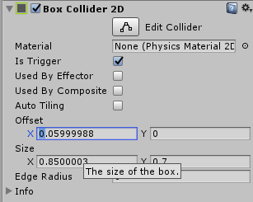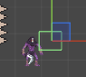

### Menambahkan Box collider 2D

1. Buat sebuah file script bernama Enemy_Death.cs dan simpan dalam folder Script kemudian drag dan masukkan file script tersebut ke dalam game object Enemy_Death

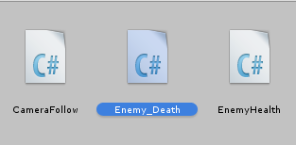

### Membuat Script

1. Isikan source code dibawah ini

|  |
| --- |
| using System.Collections;  using System.Collections.Generic;  using UnityEngine;  public class Enemy_Death : MonoBehaviour  {  public float speed;  public float lineOfSite;  private Transform player;  private Vector2 currentpos;  Hero hr;  // Use this for initialization  void Start()  {  player = GameObject.FindGameObjectWithTag("Player").transform;  currentpos = GetComponent<Transform>().position;  hr = GameObject.Find("Hero").GetComponent<Hero>();  }  // Update is called once per frame  void Update()  {  float jarakdariplayer = Vector2.Distance(player.position,  transform.position);  if (jarakdariplayer < lineOfSite)  {  transform.position =  Vector2.MoveTowards(this.transform.position, player.position, speed *  Time.deltaTime);  }  else  {  transform.position = Vector2.MoveTowards(transform.position,  currentpos, speed * Time.deltaTime);  }  }  void OnTriggerEnter2D(Collider2D other)  {  if (other.transform.tag == "Player")  {  hr.nyawa--;  }  if (hr.nyawa < 0)  {  hr.play_again = true;  }  }  private void OnDrawGizmosSelected()  {  Gizmos.color = Color.red;  Gizmos.DrawWireSphere(transform.position, lineOfSite);  }  } |

1. Kembali ke editor, klik game object Enemy_Death dan ubah nilai speed dan Line of Site sesuai keinginan atau seperti gambar dibawah ini,

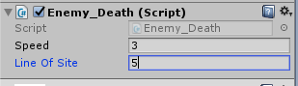

### Mengubah Nilai Speed dan Line of Site

1. Drag file script EnemyHealth.cs dan masukkan ke dalam game object Enemy_Death

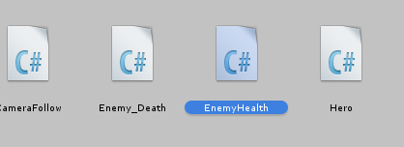

### Mengdrag File EnemyHealth.

1. Jika di play apabila Hero memasuki wilayah Line of Site Enemy, maka Flying eye akan mengikutinya, jika Hero keluar dari wliayah Line of Site Enemy maka Flying eye akan kembali ke posisi awal dia berasal

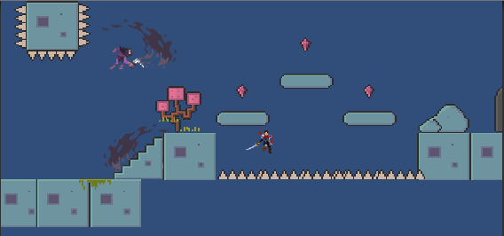

### Tampialn Hasil *Project*

1. **Respawn**
2. Untuk membuat sebuah Enemy (musuh), cari sebuah sprite pack bernama “Goblin”, klik Run dan ubah nilai Pixel per Unit menjadi 32 pada Inspector.

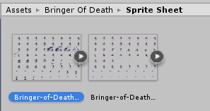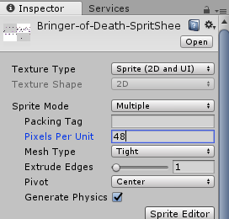

### Menambahkan Musuh

1. Drag sprite pack “Run” tersebut ke dalam editor dan simpan file anim tersebut kedalam folder Animator dan beri nama menjadi “Enemy_Bringer” kemudian Ubah nama Run_0 pada hierarchy menjadi “Enemy_Bringer”

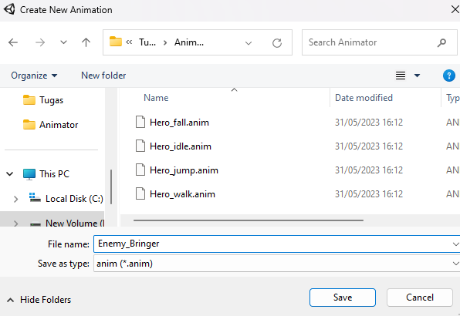

### Menyimpan File Enemy_Bringer

1. Buat sebuah file script didalam folder Script beri nama “Bringer”, kemudian drag dan masukkan ke dalam game object “Enemy_Bringer”

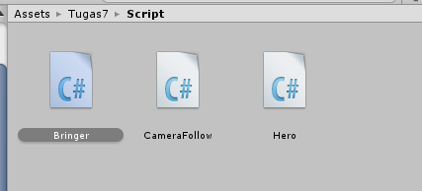

### Membuat File Script

1. Tambahkan sebuah komponen bernama Box Colider 2D (bisa yang lain) dalam inspector game objek Enemy_Bringer kemudan Atur sedikit collider tersebut seperti ukurannya diubah jika terlalu besar, centang bagian Is Trigger

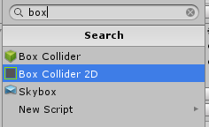 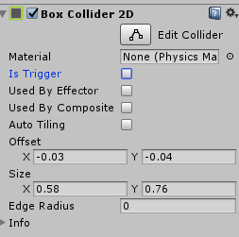

### Menambahkan Komponen *Box Colider* 2D

1. Buka file script (Hero.cs) tambahkan variabel nyawa seperti dibawah ini

|  |
| --- |
| public int nyawa;  Vector2 play;  public bool play_again; |

1. Tambahkan kode dibawah ini di dalam void update Hero.cs

|  |
| --- |
| if (nyawa < 0)  {  playagain();  } |

1. Tambahkan metod playagain() dalam script Hero.cs

|  |
| --- |
| void playagain()  {  if (play_again == true)  {  nyawa = 3;  transform.position = play;  play_again = false;  }  } |

1. Buka file script (Bringer.cs) dan isikan source code dibawah ini

|  |
| --- |
| using System.Collections.Generic;  using UnityEngine;  public class Bringer : MonoBehaviour  {  Hero hr;  // Use this for initialization  void Start()  {  //Warrior adl nama dari game object yg ada di hierarchy  hr = GameObject.Find("Hero").GetComponent<Hero>();  }  // Update is called once per frame  void Update()  {  }  void OnTriggerEnter2D(Collider2D other)  {  if (other.transform.tag == "Player")  {  hr.nyawa--;  }  if (hr.nyawa < 0)  {  hr.play_again = true;  }  }  } |

1. Klik game object Hero, pergi ke Inspector dan ubah nilai Nyawa menjadi 3 pada Hero(Script)

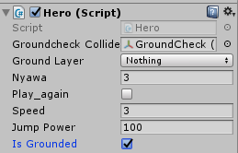

### Mengubah Nyawa

1. Jika di play, Hero mengenai atau menyentuh Bringer sebanyak 3 kali maka nyawa akan berkurang 1 dan jika nyawa kurang dari 0 maka akan reswpawn ke titik awal

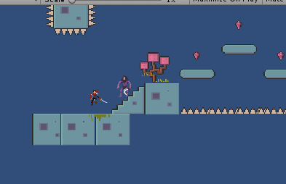

### Tampilan Hasil *Project*